MODELOS DE ETIQUETADO EN TAPAS Referencia: Resolución 591 de 2024
La nueva normativa establece que la identificación de los recipientes no depende solo del color de la bolsa. Para cumplir con la Resolución 591 de 2024 (Vigente desde octubre 2025), debes diseñar e instalar etiquetas en las TAPAS de tus canecas siguiendo estrictamente los modelos visuales presentados por la norma.

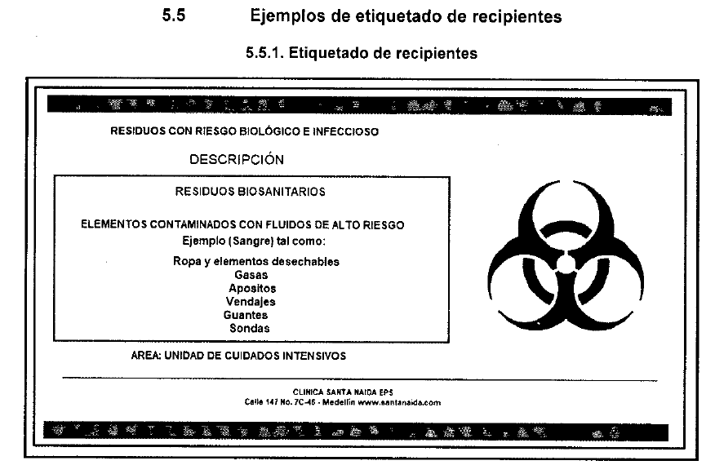
👆 Figura 1: Estructura para residuos Biosanitarios.
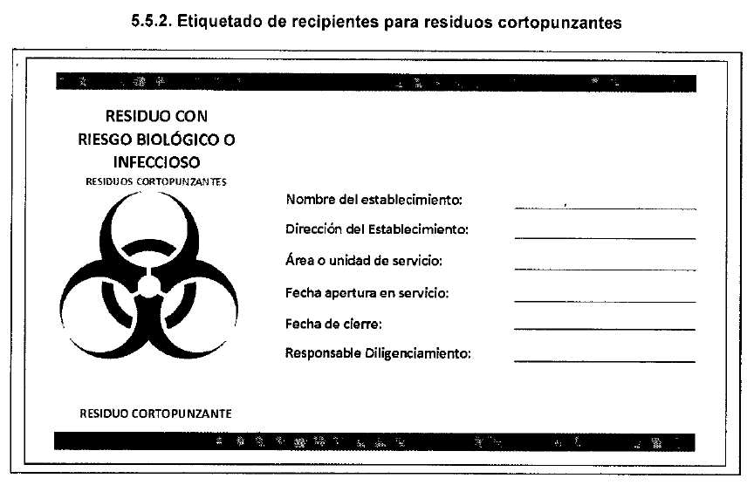
👆 Figura 2: Estructura para residuos Cortopunzantes.

⚠️ ¿Cómo diseñar tus propias etiquetas?
Estos gráficos son modelos de referencia. Debes diseñar los tuyos asegurando que contengan la siguiente información obligatoria:
- Descripción de Residuos: Listado claro de qué se puede desechar (Ej: Gasas, guantes, apósitos).
- Ubicación (Área): Espacio para indicar en qué consultorio o servicio se encuentra la caneca.
- Símbolo: El pictograma correspondiente al tipo de riesgo y residuo.
- Datos Institucionales: Reemplaza los datos de ejemplo (nombres de clínicas ficticias) por el Logo y Nombre de tu establecimiento.

